Лабораторная работа № 13

“ АНАЛИЗ СЕТЕВОГО ТРАФИКА ”

Методические указания к лабораторной работе №13

Цель работы:
ознакомление с программным обеспечением, предназначенным для анализа сетевого трафика.

Задание на предварительную подготовку:
- Изучить краткие теоретические сведения, приведенные в данных методических указаниях
- Выполнить задания данной лабораторной работы

Краткие теоретические сведения

АНАЛИЗАТОРЫ СЕТЕВЫХ ПРОТОКОЛОВ

Данная лабораторная работа посвящена знакомству с программным обеспечением, предназначенным для анализа сетевого трафика на примере бесплатного, однако, одного из самых мощных и удобных анализаторов трафика —WireShark.
Анализатор трафика, или сниффер (от англ. to sniff — нюхать) — сетевой анализатор трафика, программа или программно-аппаратное устройство, предназначенное для перехвата и последующего анализа либо только анализа сетевого трафика, предназначенного для других узлов.
Во время работы сниффера сетевой интерфейс переключается в т. н. «режим прослушивания» (promiscuous mode), что и позволяет ему получать пакеты, адресованные другим интерфейсам в сети.
Перехват трафика может осуществляться:
- обычным «прослушиванием» сетевого интерфейса (метод эффективен при использовании в сегменте концентраторов (хабов) вместо коммутаторов (свитчей), в противном случае метод малоэффективен, поскольку на сниффер попадают лишь отдельные фреймы);
- подключением сниффера в разрыв канала;
- ответвлением (программным или аппаратным) трафика и направлением его копии на сниффер;
- через анализ побочных электромагнитных излучений и восстановление таким образом прослушиваемого трафика;
- через атаку на канальном (MAC-spoofing) или сетевом уровне (IP-spoofing), приводящую к перенаправлению трафика жертвы или всего трафика сегмента на сниффер с последующим возвращением трафика в надлежащий адрес.
В начале 1990-х широко применялся хакерами для захвата пользовательских логинов и паролей, которые в ряде сетевых протоколов передаются в незашифрованном или слабозашифрованном виде. Широкое распространение концентраторов позволяло захватывать трафик без больших усилий в больших сегментах сети практически без риска быть обнаруженным.
Снифферы применяются как в благих, так и в деструктивных целях. Анализ прошедшего через сниффер трафика позволяет:
1. Обнаружить паразитный, вирусный и закольцованный трафик, наличие которого увеличивает загрузку сетевого оборудования и каналов связи (снифферы здесь малоэффективны; как правило, для этих целей используют сбор разнообразной статистики серверами и активным сетевым оборудованием и её последующий анализ).
2. Выявить в сети вредоносное и несанкционированное ПО, например, сетевые сканеры, флудеры, троянские программы, клиенты пиринговых сетей и другие (это обычно делают при помощи специализированных снифферов — мониторов сетевой активности).
3. Перехватить любой незашифрованный (а порой и зашифрованный) пользовательский трафик с целью получения паролей и другой информации.
4. Локализовать неисправность сети или ошибку конфигурации сетевых агентов (для этой цели снифферы часто применяются системными администраторами)
Поскольку в «классическом» сниффере анализ трафика происходит вручную, с применением лишь простейших средств автоматизации (анализ протоколов, восстановление TCP-потока), то он подходит для анализа лишь небольших его объёмов.
Снизить угрозу сниффинга пакетов можно с помощью таких средств как аутентификация, криптография, антиснифферы коммутируемая инфраструктура.
Снифферы можно разделить на категории:
- HTTP снифферы (HTTP Analyzer, IEWatch Professional, EffeTech HTTP Sniffer), перехватывают HTTP заголовки;
- принтснифферы (O&K Print Watch, PrintMonitor, Print Inspector), позволяют контролировать и управлять процессом печати в сети;
- анализаторы протоколов (Wireshark, TracePlus32 Web Detective, CommView);
- снифферы IM систем (MSN Shiffer, ICQ Sniffer, AIM Sniff, IM-Sniffer), предоставляют перехваченную переписку в удобно читаемом виде;
- парольные снифферы (Cain & Abel, Ace Password Sniffer), перехватывают и контролируют разнообразные пароли;
- снифферы беспроводных сетей (Kismet, airodump-ng, CommView for WiFi), перехватывают трафик беспроводных сетей даже без подключения к этим сетям;
- пакетные снифферы (Network Probe, Etherscan Analyzer).
1. Принципы работы снифферов

Сниффер — это программа, которая работает на уровне сетевого адаптера NIC (Network Interface Card) (канальный уровень) и скрытым образом перехватывает весь трафик. Поскольку снифферы работают на канальном уровне модели OSI, они не должны играть по правилам протоколов более высокого уровня. Снифферы обходят механизмы фильтрации (адреса, порты и т.д.), которые драйверы Ethernet и стек TCP/IP используют для интерпретации данных. Пакетные снифферы захватывают из провода все, что по нему приходит. Снифферы могут сохранять кадры в двоичном формате и позже расшифровывать их, чтобы раскрыть информацию более высокого уровня, спрятанную внутри (рис. 1).

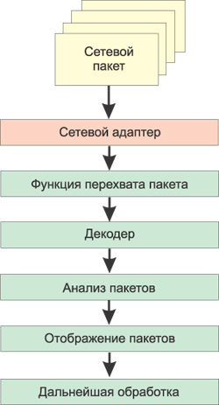
Рис. 1. Схема работы сниффера

Для того чтобы сниффер мог перехватывать все пакеты, проходящие через сетевой адаптер, драйвер сетевого адаптера должен поддерживать режим функционирования promiscuous mode (режим прослушивания). Именно в этом режиме работы сетевого адаптера сниффер способен перехватывать все пакеты. Данный режим работы сетевого адаптера автоматически активизируется при запуске сниффера или устанавливается вручную соответствующими настройками сниффера.
Весь перехваченный трафик передается декодеру пакетов, который идентифицирует и расщепляет пакеты по соответствующим уровням иерархии. В зависимости от возможностей конкретного сниффера представленная информация о пакетах может впоследствии дополнительно анализироваться и отфильтровываться.

2. Ограничения использования снифферов

Наибольшую опасность снифферы представляли в те времена, когда информация передавалась по сети в открытом виде (без шифрования), а локальные сети строились на основе концентраторов (хабов). Однако эти времена безвозвратно ушли, и в настоящее время использование снифферов для получения доступа к конфиденциальной информации — задача отнюдь не из простых.
Дело в том, что при построении локальных сетей на основе концентраторов существует некая общая среда передачи данных (сетевой кабель), и все узлы сети обмениваются пакетами, конкурируя за доступ к этой среде (рис. 2), причем пакет, посылаемый одним узлом сети, передается на все порты концентратора, и этот пакет прослушивают все остальные узлы сети, но принимает его только тот узел, которому он адресован. При этом если на одном из узлов сети установлен пакетный сниффер, то он может перехватывать все сетевые пакеты, относящиеся к данному сегменту сети (сети, образованной концентратором).

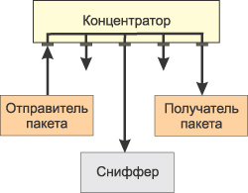
Рис. 2. При использовании концентраторов сниффер способен перехватывать все пакеты сетевого сегмента

Коммутаторы являются более интеллектуальными устройствами, чем широковещательные концентраторы, и изолируют сетевой трафик. Коммутатор знает адреса устройств, подключенных к каждому порту, и передает пакеты только между нужными портами. Это позволяет разгрузить другие порты, не передавая на них каждый пакет, как это делает концентратор. Таким образом, посланный неким узлом сети пакет передается только на тот порт коммутатора, к которому подключен получатель пакета, а все остальные узлы сети не имеют возможности обнаружить данный пакет (рис. 3).

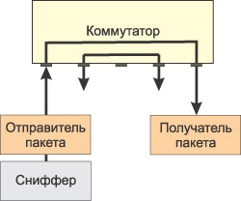
Рис. 3. При использовании коммутаторов сниффер способен перехватывать только входящие и исходящие пакеты одного узла сети

Поэтому, если сеть построена на основе коммутатора, то сниффер, установленный на одном из компьютеров сети, способен перехватывать только те пакеты, которыми обменивается данный компьютер с другими узлами сети. В результате, чтобы иметь возможность перехватывать пакеты, которыми интересующий злоумышленника компьютер или сервер обменивается с остальными узлами сети, необходимо установить сниффер именно на этом компьютере (сервере), что на самом деле не так-то просто. Правда, следует иметь в виду, что некоторые пакетные снифферы запускаются из командной строки и могут не иметь графического интерфейса. Такие снифферы, в принципе, можно устанавливать и запускать удаленно и незаметно для пользователя.
Кроме того, необходимо также иметь в виду, что, хотя коммутаторы изолируют сетевой трафик, все управляемые коммутаторы имеют функцию перенаправления или зеркалирования портов. То есть порт коммутатора можно настроить таким образом, чтобы на него дублировались все пакеты, приходящие на другие порты коммутатора. Если в этом случае к такому порту подключен компьютер с пакетным сниффером, то он может перехватывать все пакеты, которыми обмениваются компьютеры в данном сетевом сегменте. Однако, как правило, возможность конфигурирования коммутатора доступна только сетевому администратору. Это, конечно, не означает, что он не может быть злоумышленником, но у сетевого администратора существует множество других способов контролировать всех пользователей локальной сети.
Другая причина, по которой снифферы перестали быть настолько опасными, как раньше, заключается в том, что в настоящее время наиболее важные данные передаются в зашифрованном виде. Открытые, незашифрованные службы быстро исчезают из Интернета. К примеру, при посещении web-сайтов все чаще используется протокол SSL (Secure Sockets Layer); вместо открытого FTP используется SFTP (Secure FTP), а для других служб, которые не применяют шифрование по умолчанию, все чаще используются виртуальные частные сети (VPN).
Поэтому в настоящее время пакетные снифферы постепенно утрачивают свою актуальность в качестве инструментов хакеров, но в то же время остаются действенным и мощным средством для диагностирования сетей. Более того, снифферы могут с успехом использоваться не только для диагностики и локализации сетевых проблем, но и для аудита сетевой безопасности. В частности, применение пакетных анализаторов позволяет обнаружить несанкционированный трафик, обнаружить и идентифицировать несанкционированное программное обеспечение, идентифицировать неиспользуемые протоколы для удаления их из сети, осуществлять генерацию трафика для испытания на вторжение (penetration test) с целью проверки системы защиты, работать с системами обнаружения вторжений (Intrusion Detection System, IDS).

3. Общий обзор программных пакетных снифферов

Все программные снифферы можно условно разделить на две категории: снифферы, поддерживающие запуск из командной строки, и снифферы, имеющие графический интерфейс. При этом необходимо отметить, что существуют снифферы, которые объединяют в себе обе эти возможности. Кроме того, снифферы отличаются друг от друга протоколами, которые они поддерживают, глубиной анализа перехваченных пакетов, возможностями по настройке фильтров, а также возможностью совместимости с другими программами.
Обычно окно любого сниффера с графическим интерфейсом состоит их трех областей. В первой из них отображаются итоговые данные перехваченных пакетов. Обычно в этой области отображается минимум полей, а именно: время перехвата пакета; IP-адреса отправителя и получателя пакета; MAC-адреса отправителя и получателя пакета, исходные и целевые адреса портов; тип протокола (сетевой, транспортный или прикладного уровня); некоторая суммарная информация о перехваченных данных. Во второй области выводится статистическая информация об отдельном выбранном пакете, и, наконец, в третьей области пакет представлен в шестнадцатеричном виде или в символьной форме — ASCII.
Практически все пакетные снифферы позволяют производить анализ декодированных пакетов (именно поэтому пакетные снифферы также называют пакетными анализаторами, или протокольными анализаторами). Сниффер распределяет перехваченные пакеты по уровням и протоколам. Некоторые анализаторы пакетов способны распознавать протокол и отображать перехваченную информацию. Этот тип информации обычно отображается во второй области окна сниффера. К примеру, любой сниффер способен распознавать протокол TCP, а продвинутые снифферы умеют определять, каким приложением порожден данный трафик. Большинство анализаторов протоколов распознают свыше 500 различных протоколов и умеют описывать и декодировать их по именам. Чем больше информации в состоянии декодировать и представить на экране сниффер, тем меньше придется декодировать вручную.
Одна из проблем, с которой могут сталкиваться анализаторы пакетов, — невозможность корректной идентификации протокола, использующего порт, отличный от порта по умолчанию. К примеру, с целью повышения безопасности некоторые известные приложения могут настраиваться на применение портов, отличных от портов по умолчанию. Так, вместо традиционного порта 80, зарезервированного для web-сервера, данный сервер можно принудительно перенастроить на порт 8088 или на любой другой. Некоторые анализаторы пакетов в подобной ситуации не способны корректно определить протокол и отображают лишь информацию о протоколе нижнего уровня (TCP или UDP).
Существуют программные снифферы, к которым в качестве плагинов или встроенных модулей прилагаются программные аналитические модули, позволяющие создавать отчеты с полезной аналитической информацией о перехваченном трафике.
Другая характерная черта большинства программных анализаторов пакетов — возможность настройки фильтров до и после захвата трафика. Фильтры выделяют из общего трафика определенные пакеты по заданному критерию, что позволяет при анализе трафика избавиться от лишней информации.
Далее будет описан сниффер WireShark, используемый при выполнении лабораторных работ.

4. Анализатор сетевого трафика WireShark

4.1. Возможности Wireshark
Работает на большинстве современных ОС (Microsoft Windows, Mac OS X, UNIX). Wireshark – продукт с открытым исходным кодом, распространяемый на основании лицензии GPL. Его можно использовать на любом количестве компьютеров, не опасаясь за ввод лицензионных ключей, продление лицензии и другие неприятные мероприятия. Поэтому сообществу очень легко добавлять в него поддержку новых протоколов в виде плагинов или напрямую вшить её в исходный код.
Перехват трафика сетевого интерфейса в режиме реального времени. Wireshark может перехватывать трафик различных сетевых устройств, отображая его имя (включая беспроводные устройства). Поддерживаемость того или иного устройства зависит от многих факторов, например от операционной системы.
Поддержка множества протокольных декодировщиков (TELNET, FTP, POP, RLOGIN, ICQ, SMB, MySQL, HTTP, NNTP, X11, NAPSTER, IRC, RIP, BGP, SOCKS 5, IMAP 4, VNC, LDAP, NFS, SNMP, MSN, YMSG и другие).
Сохранение и открытие ранее сохраненного сетевого трафика.
Импорт и экспорт файлов из других пакетных анализаторов. Wireshark может сохранять перехваченные пакеты в большое количество форматов других пакетных анализаторов, например: libpcap, tcpdump, Sun snoop, atmsnoop, Shomiti/Finisar Surveyor, Novell LANalyzer, Microsoft Network Monitor, AIX's iptrace.
Позволяет фильтровать пакеты по множеству критерий.
Позволяет искать пакеты по множеству критерий.
Позволяет подсвечивать захваченные пакеты разных протоколов.
Позволяет создавать разнообразную статистику.
Wireshark не умеет:
- Wireshark – это не система обнаружения вторжений. Он не предупредит о том, если кто-то делает странные вещи в сети. Однако если это происходит, Wireshark поможет понять, что же на самом деле случилось.
- Wireshark не умеет генерировать сетевой трафик, он может лишь анализировать имеющийся. В целом, Wireshark никак не проявляет себя в сети, кроме как при разрешении доменных имен, но и эту функцию можно отключить.

4.2 Установка
Установка сниффера Wireshark под Windows производится мастером установки. Если на компьютере отсутствует библиотека WinPcap, то она будет установлена вместе со сниффером. На шаге выбора компонентов можно установить некоторые сопутствующие инструменты:
- TShark – консольный анализатор сетевого трафика;
- Rawshark – фильтр «сырых» пакетов;
- Editcap – утилита, позволяющая открывать сохраненные пакетные дампы и изменять их;
- Text2Pcap – утилита для конвертации HEX-дампов (побайтовое представление) пакетов в формат Pcap;
- Mergecap – утилита для соединения нескольких дампов в один файл;
- Capinfos – утилита для предоставления информации о сохраненных дампах;
- некоторые плагины расширенной статистики.
Сразу после установки сниффер готов к работе.

4.3. Интерфейс Wireshark

Интерфейс программы Wireshark представлен на рис. 4.
Русский перевод некоторых опций:
Capture - захват
Promiscuous mode - беспорядочный режим
На верхней линейке находятся стандартные для Windows приложений меню и панель инструментов, на них подробно останавливаться смысла не имеет. Далее следует фильтр, в нем можно задавать критерии фильтрации пакетов, подробное описание работы с ним рассмотрим позже. Следом идет окошко со списком всех перехваченных пакетов. В нем доступна такая информация как: номер пакета, относительное время получения пакета (отсчет производится от первого пакета; параметры отображения времени можно изменить в настройках), IP адрес отправителя, IP адрес получателя, протокол, по которому пересылается пакет, а также дополнительная информация о нем. Разные протоколы подсвечиваются разными цветами, что добавляет наглядности и упрощает анализ. Далее видно окно, в котором представлена детальная информация о пакете согласно сетевой модели OSI. Самое нижнее окно показывает пакет в «сыром» HEX виде, то есть побайтово. Конфигурация интерфейса может быть легко изменена в меню View. Например, можно убрать окно побайтового представления пакета (оно же Packet Bytes в меню View), так как в большинстве случаев (кроме анализа данных в пакете) оно не нужно и только дублирует информацию из окна детального описания.

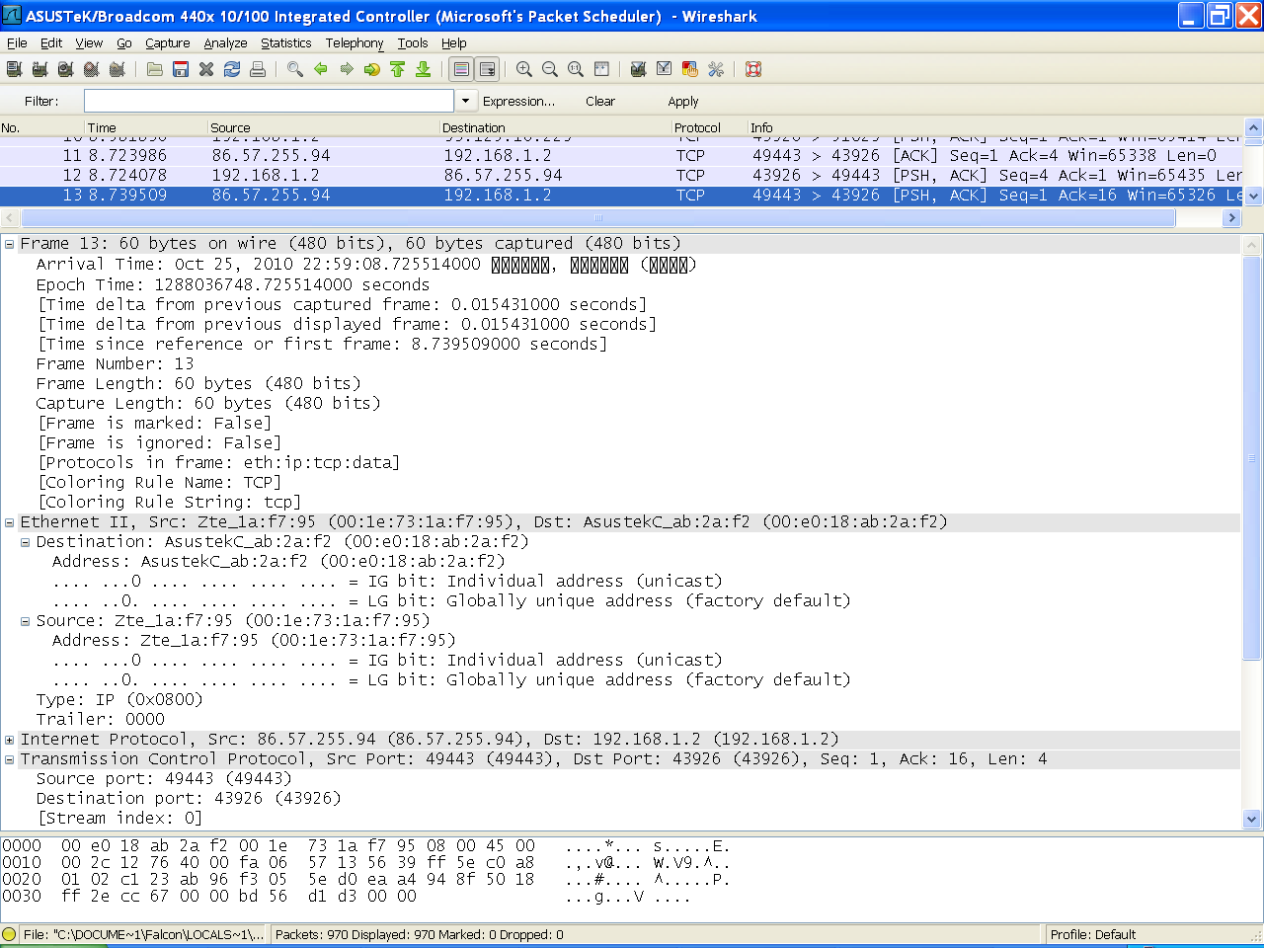
Рис. 4. Интерфейс Wireshark

4.4. Перехват трафика

Перехват трафика является одной из ключевых возможностей Wireshark. Движок Wireshark по перехвату предоставляет следующие возможности:
- перехват трафика различных видов сетевого оборудования (Ethernet, Token Ring, ATM и другие);
- прекращение перехвата на основе разных событий: размера перехваченных данных, продолжительность перехвата по времени, количество перехваченных пакетов;
- показ декодированных пакетов во время перехвата;
- фильтрация пакетов с целью уменьшить размер перехваченной информации;
- запись дампов в несколько файлов, если перехват продолжается долго.

Движок не может выполнять следующие функции:
- перехват трафика с нескольких сетевых интерфейсов одновременно (однако, существует возможность запустить несколько копий Wireshark – каждая для своего интерфейса);
- прекращение перехвата в зависимости от перехваченной информации.
Чтобы начать перехват трафика, нужно иметь права администратора на данной системе и выбрать правильный сетевой интерфейс.
Для выбора сетевого адаптера, с которого будет выполняться перехват, нужно нажать на кнопку Interfaces на панели инструментов, либо воспользоваться меню Capture → Interfaces… (рис. 5).

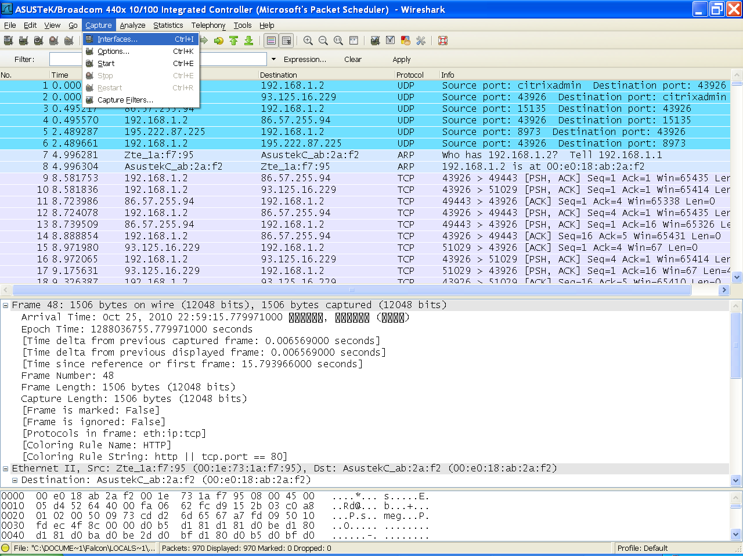
Рис. 5. Выбор сетевого адаптера

Появится окно со списком сетевых интерфейсов, доступных в системе (рис. 6).
В этом окне можно увидеть такую информацию как название интерфейса, IP адрес интерфейса, сетевая активность интерфейса (представлена в виде общего количества пакетов с момента появления окна и количества пакетов в секунду). Также из этого окна можно посмотреть настройки перехвата (рис. 7) и информацию об интерфейсе (рис. 8).

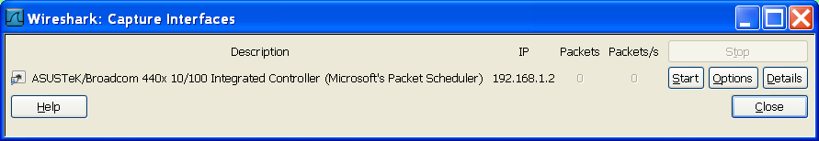
Рис. 6. Список сетевых интерфейсов

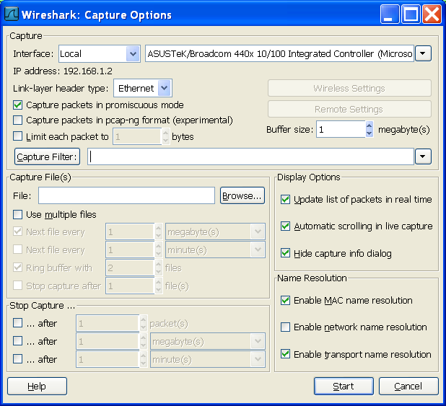
Рис. 7. Настройки перехвата
В настройках перехвата можно изменять такие параметры как фильтрация пакетов, запись дампа в несколько файлов, прекращение перехвата по разным критериям (количество пакетов, количество мегабайт, количество минут), опции показа пакетов, разрешение имен. В большинстве случаев эти параметры можно оставить по умолчанию.

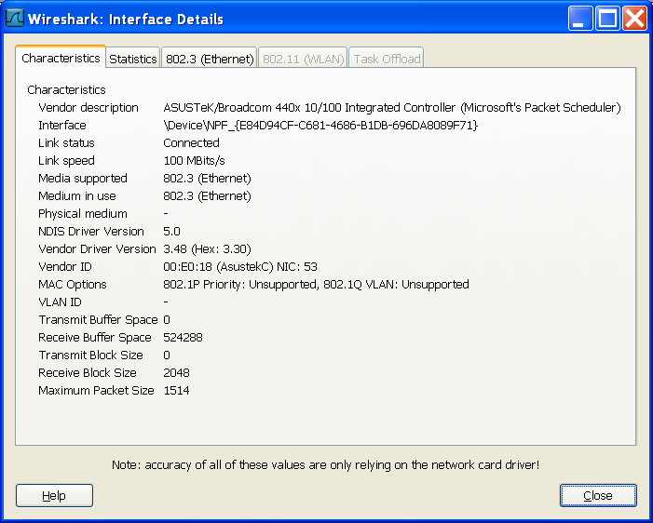
Рис. 8. Информация об интерфейсе
Для начала перехвата можно нажать кнопку Start на панели инструментов или воспользоваться меню Capture → Start.
После нажатия на кнопку Start начнется перехват пакетов. Если сетевая активность высокая, то можно будет сразу увидеть массу входящих и/или исходящих пакетов.
Для остановки перехвата необходимо нажать кнопку Stop или воспользоваться меню Capture → Stop.
Возможна фильтрация пакетов с использованием окна Filter.
Кроме того, в Wireshark есть несколько удобных и полезных функций. Например, Analyse → Expert Info Composite покажет список (рис. 9) основных событий, которые произошли во время захвата — открытие новых сессий, не совсем хорошее поведение протоколов (повторные квитанции в TCP, повторные передачи сегментов и т.д.).
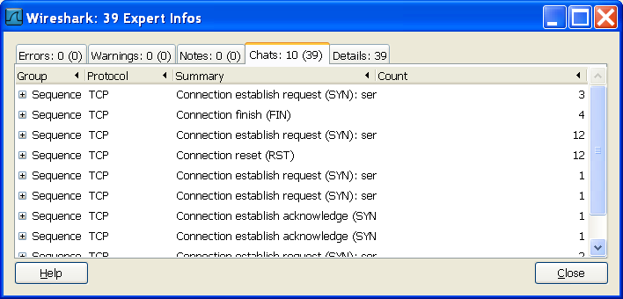
Рис. 9. Окно Expert Info Composite

Там же — Follow (TCP|UDP|SSL) Stream — позволяет собрать сессию передачи воедино и посмотреть ее содержимое в целом - вплоть до восстановления переданной в течение сессии HTML-страницы.
Statistics → Summary позволяет просмотреть некоторую статистику в целом по сессии захвата — в том числе, среднее количество пакетов в секунду и объем передаваемых данных (рис. 10).
Statistics → Protocol Hierarhy — статистику по используемым протоколам, в том числе — в процентном соотношении (рис. 11).
Statistics → Conversations показывает информацию об участниках связи, кто кому сколько передавал пакетов, данных и в какую сторону (рис. 12).
IO Graphs в том же меню позволяет построить почти произвольный статистический график по захваченным данным (рис. 13).
Wireshark может автоматически генерировать правила для блокировки или разрешения трафика, похожего на выбранный пакет. Tools → Firewall ACL Rules (рис. 14). При этом можно выбрать тип файрвола (Cisco IOS, Netfilter, Windows firewall и т.д.)
Имеется возможность сохранять и загружать захваченные пакеты, а также импортировать перехваченный трафик с помощью других снифферов.
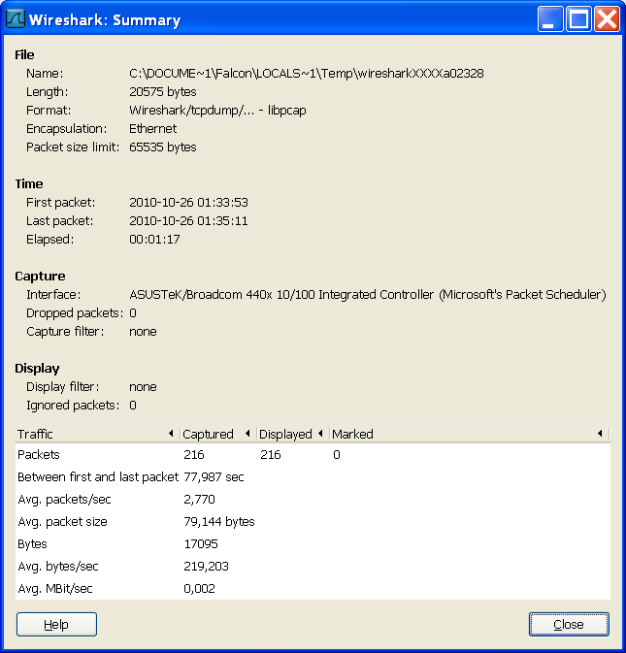
Рис. 10. Окно Summary

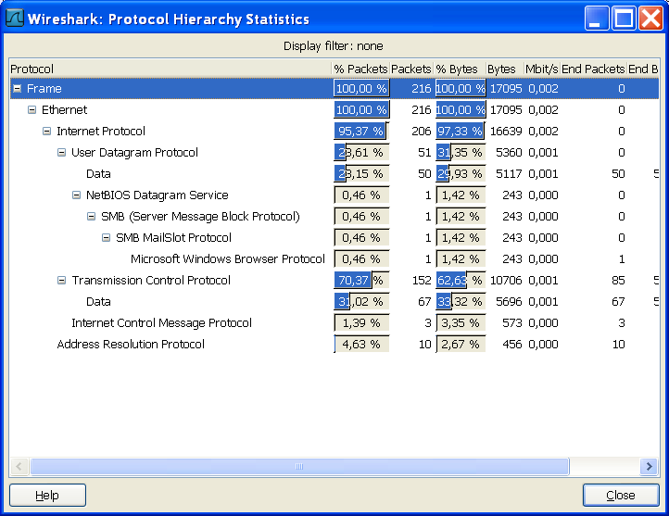
Рис. 11. Окно Protocol Hierarchy Statistics
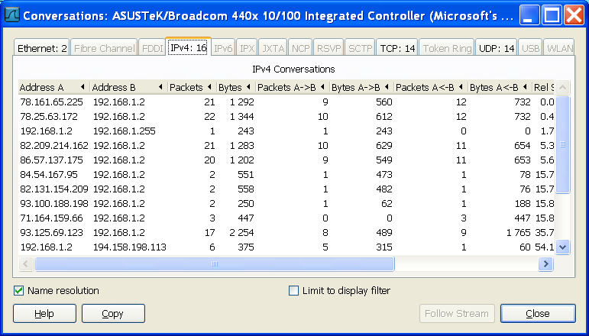
Рис. 12. Окно Conversations

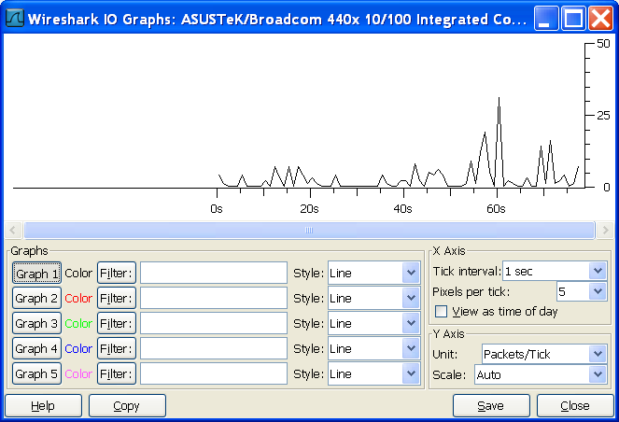
Рис. 13. Окно IO Graphs

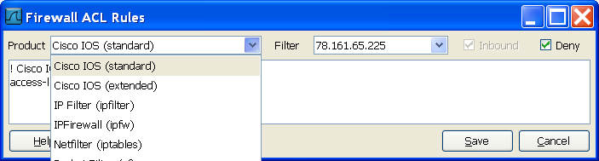
Рис. 14. Окно Firewall ACL Rules

5. Задание на лабораторную работу и предоставляемая отчетность

1. Изучить возможности и работу анализатора сетевого трафика Wireshark.
2. Получить при помощи Wireshark содержимое пакетов, формируемых ICMP, DNS, ARP запросами (ответами) при обращении к серверу.
3. Представить отчет, содержащий копии экранов с отображенным содержимым ICMP, DNS, ARP запросов (ответов) при обращении к заданному серверу и последовательность действий для его получения.

